Комфорт, скорость, доступность: Петербург инвестирует в транспорт нового поколения
В Северной столице продолжается реализация крупных транспортных проектов, вошедших в программу «10 приоритетов развития Петербурга». Обновление трамвайной инфраструктуры, развитие сети «Чижик» и строительство новых переправ через Неву призваны сделать передвижение по городу быстрее, удобнее и безопаснее.
Так, в Приморском районе трамвайные остановки делают комфортнее для пожилых людей и маломобильных граждан, в Красногвардейском районе «Чижик» отметил 10-летие, а в Невском продолжается строительство нового моста, который поможет разгрузить дороги и переправы в центре города.

Трамвайный ремонт для удобства жителей
В Приморском районе завершился крупный ремонт трамвайных путей. Специалисты обновили более 4 километров путей на Гаккелевской и Стародеревенской улицах. Были заменены рельсы и шпалы, на перекрёстках уложены железобетонные плиты, использованы современные термоупрочненные рельсы и литой асфальт.
По словам губернатора, это «обеспечивает более плавный и тихий ход трамваев, повышая комфорт пассажиров и снижая уровень шума».
По поручению губернатора Александра Беглова на разворотном кольце у станции метро «Старая Деревня» модернизировали посадочную площадку. Её сделали выше и длиннее после обращения местной жительницы осенью прошлого года.
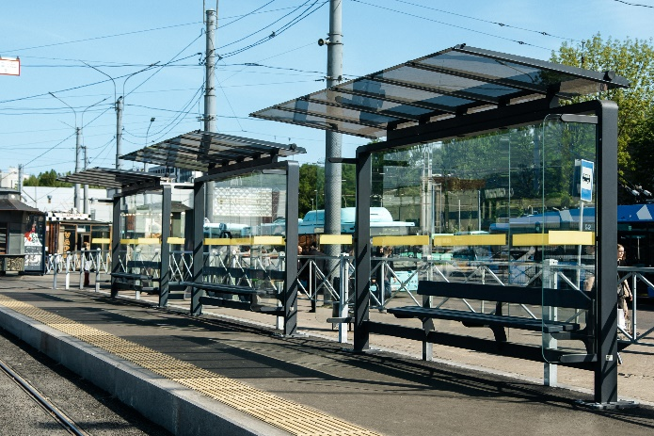
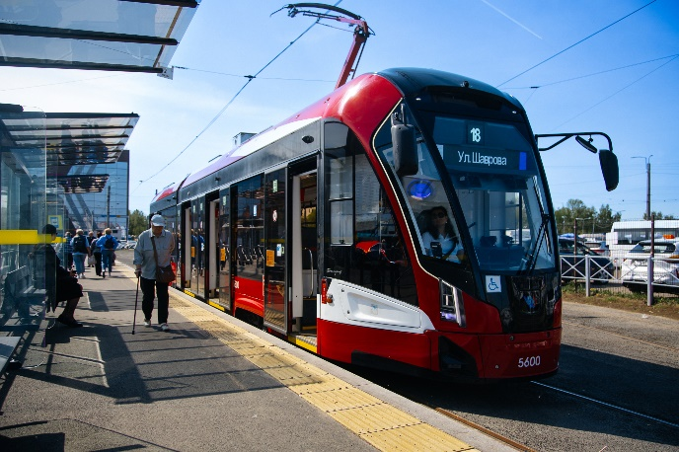
«Обновленная посадочная площадка стала более удобной для жителей старшего поколения, маломобильных горожан, родителей с колясками. Теперь здесь появились застекленные павильоны ожидания, установлены пешеходные ограждения для дополнительной безопасности пассажиров», — отметил Александр Беглов.
Ежедневно трамвайный маршрут № 18 перевозит более 8 тысяч пассажиров. Теперь все 11 остановок на участке от улицы Ильюшина до конечной станции оборудованы повышенными посадочными площадками.
Станция метро «Старая Деревня» является важным транспортным узлом, где пересекаются трамвайные и автобусные маршруты. Обновление путей в этом же районе стало частью долгосрочной программы модернизации трамвайной инфраструктуры: ранее работы были проведены на улице Оптиков в 2022 году и на улице Савушкина в 2025 году.

«Чижик»: концессия как формула успеха
Трамвайная сеть «Чижик» ежегодно перевозит более 19 миллионов пассажиров и считается одним из самых успешных транспортных проектов Петербурга.
30 мая исполнилось 10 лет со дня подписания концессионного соглашения между правительством Санкт-Петербурга и ООО «Транспортная концессионная компания» о создании этой сети в Красногвардейском районе. Проект, ставший первой в России концессией в сфере общественного транспорта, получил высокую оценку жителей города.
«“Чижик“ заслуженно стал любимым видом транспорта для жителей города. Он положил начало новым проектам в сфере развития трамвайного движения в Петербурге, внес качественные изменения в транспортную инфраструктуру одного из крупнейших районов города. Главное — он сокращает время в пути и создает комфортные условия для пассажиров. Ежегодно трамваи сети “Чижик“ перевозят более 19 млн человек», — подчеркнул Александр Беглов.
Первый маршрут сети начал работать в марте 2018 года, а с сентября 2019 года были запущены все четыре маршрута. Система оплаты полностью интегрирована с городским транспортом, а в конце 2025 года заработала технология GEO-Pay.
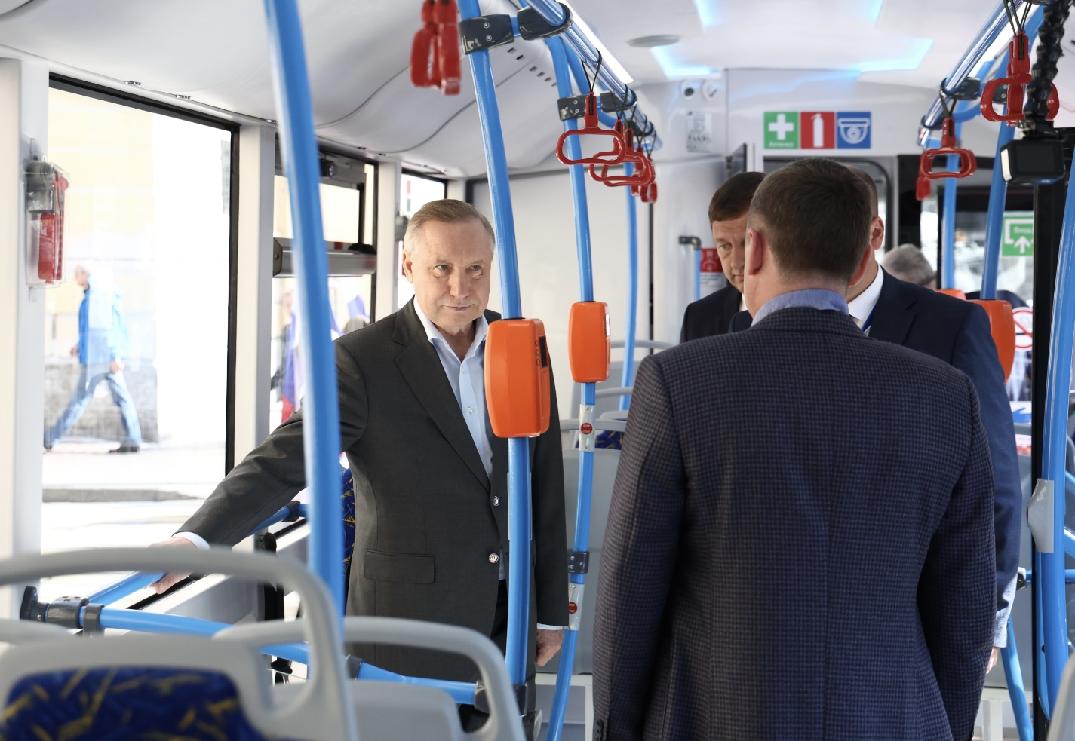
За 10 лет в рамках проекта построено 38 километров путей, оборудовано 40 остановок, закуплен 21 современный трамвай, создано депо на 50 вагонов и внедрена автоматизированная система управления движением. Общий объем инвестиций превысил 15 миллиардов рублей.

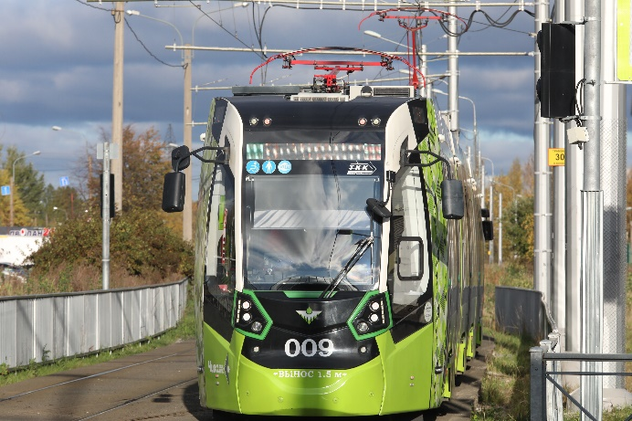
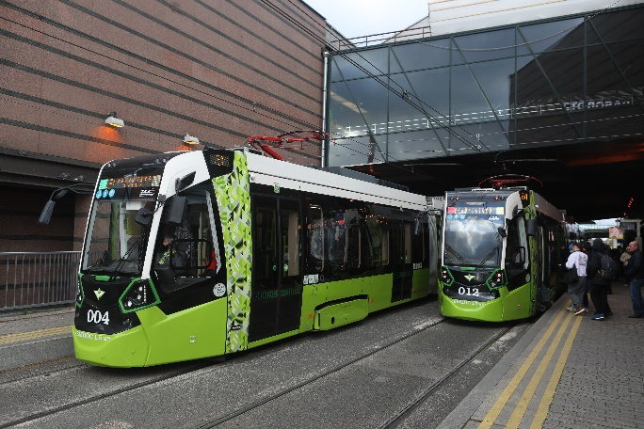
Широтная магистраль и разводной мост-рекордсмен
Компания-концессионер, отвечающая за строительство второго, третьего и четвертого этапов Широтной магистрали скоростного движения (ШМСД), получила разрешение на строительство участка 4.1. Документ выдан Службой государственного строительного надзора и экспертизы Санкт-Петербурга.
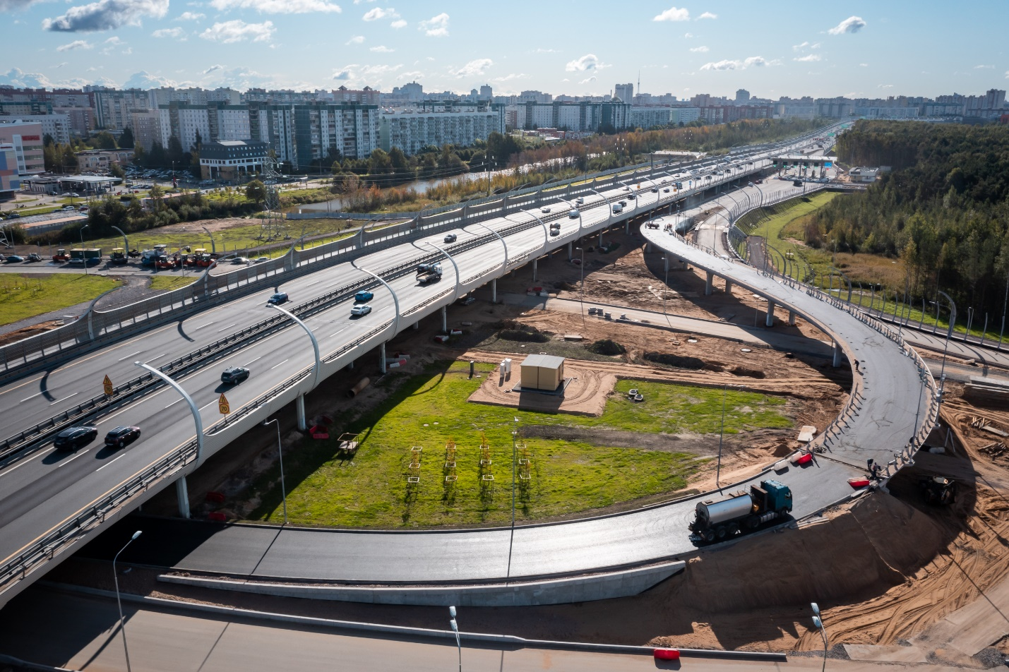
Ключевым объектом нового этапа станет мост через Неву в створе Фаянсовой и Зольной улиц.
«Переправа в створе Фаянсовой и Зольной улиц разгрузит соседние — Володарский мост и мост Александра Невского. Перераспределит транспортные потоки, снизит нагрузку на существующие мосты и прилегающие дороги на правом и левом берегах Невы. Новый мост свяжет их в наиболее востребованном месте. С вводом Большого Смоленского моста и этого нового в составе ШМСД дорожная ситуация изменится не только для активно растущего Невского района, но и в целом для юга Петербурга, а также всей Санкт-Петербургской агломерации», — объяснил губернатор Александр Беглов.
Новый участок магистрали пройдёт от пересечения с Глухоозерским шоссе и улицей 2-й Луч до развязки с Союзным проспектом. Его протяженность составит 3,4 километра в одном направлении и 4,5 километра — в другом.
Именно на этом участке появится современный разводной мост через Неву. Его разводная часть будет выполнена в виде однокрылой конструкции с пролётом длиной 60,1 метра. Для подобных мостов в Петербурге это рекордный показатель.
31 марта 2026 года Президент России Владимир Путин дал старт строительству второго, третьего и четвертого этапов магистрали. Все этапы проекта уже получили положительные заключения Главгосэкспертизы.
На всей трассе планируется установить современное освещение и автоматизированную систему управления дорожным движением. Также предусмотрены шумозащитные экраны и защитные ограждения на отдельных участках. В ближайшее время в основание моста планируется заложить памятный камень.
Председатель Законодательного собрания Санкт-Петербурга Александр Бельский назвал Широтную магистраль одним из важнейших инфраструктурных проектов города и отметил, что строительство ведется в соответствии с графиком.
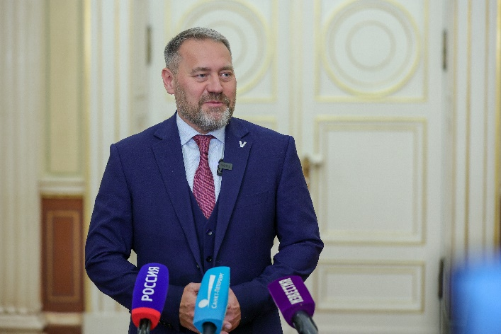
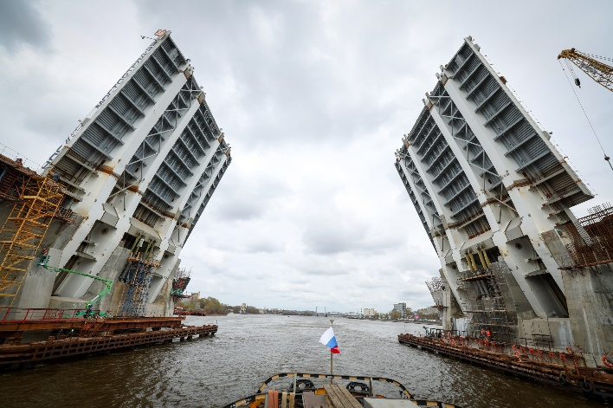
«Новый мост через Неву позволит не только разгрузить действующие переправы, но и даст мощный импульс развитию прилегающих территорий. Для депутатского корпуса принципиально важно, что все этапы проходят общественные обсуждения и строгий строительный контроль. Мы держим реализацию проекта на парламентском контроле, чтобы жители получили качественную и безопасную дорогу в установленные сроки», — резюмировал Бельский.

Наталья Соколова, корреспондент портала Районы.РФ

